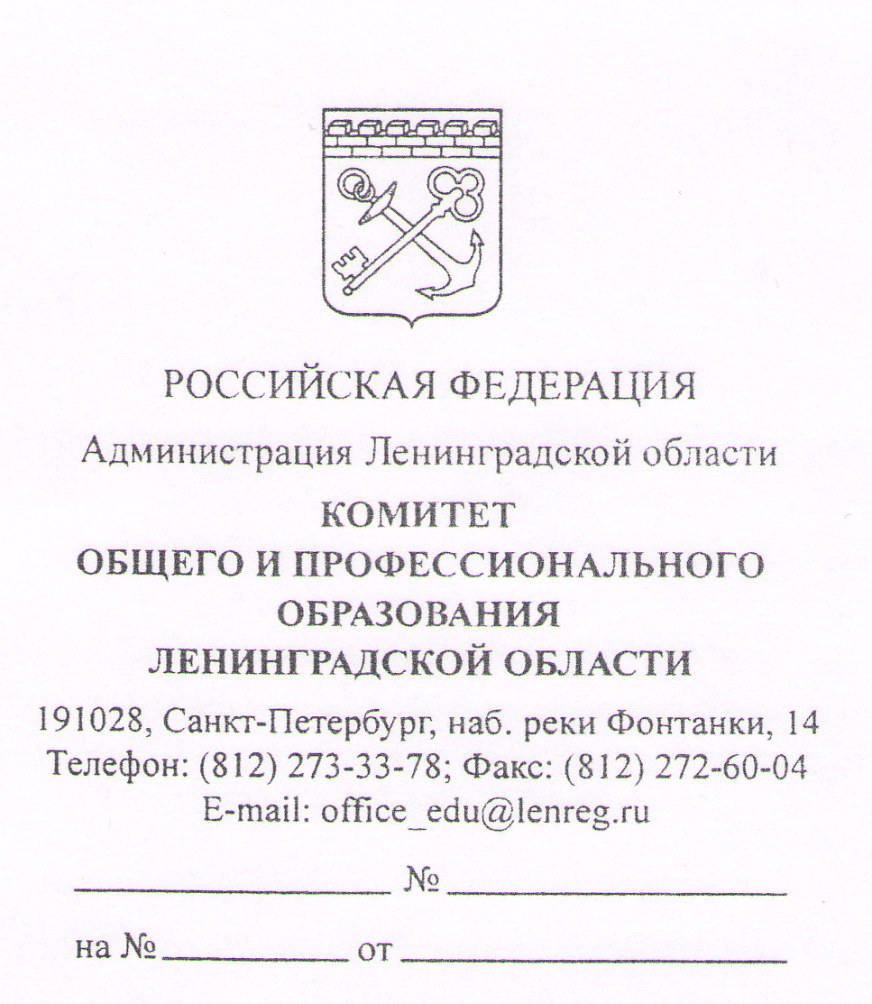
Руководителям
органов местного самоуправления,
осуществляющих управление
в сфере образования,
Ленинградской области

21.04.2014 19-2200/14-0-0

В целях организации работы по исполнению решений Советов образовательных округов Ленинградской области (далее – Совет и решения), прошедших в 2014 году, комитет общего и профессионального образования Ленинградской области направляет решения.
Просим разместить решение Совета на сайте органа местного самоуправления, осуществляющего управление в сфере образования, и сайте каждой образовательной организации.
Обращаем ваше внимание на необходимость использования рекомендаций, размещенных на федеральном портале «Социальный навигатор»: http://ria.ru/sn_edu/20130211/921954855.html (федеральный рейтинг сайтов региональных органов управления образованием), для совершенствования структуры и содержания сайтов органов местного самоуправления, осуществляющих управление в сфере образования
Отчет по выполнению решения Совета просим представить в отдел общего и дополнительного образования (e-mail: municipal_edu@lenreg.ru) по прилагаемым формам в срок до 16 мая 2014 года.

Приложение: в электронном виде на 11 листах в одном экз.

Председатель комитета С.В. Тарасов

Исп. Турченко М.М.
т/ф 579-29-77
Приложение 1
к письму комитета общего и
профессионального образования
Ленинградской области
от 21.04.2014 № 19-2200/14-0-0

Решение
совместного заседания Советов Южного и Юго-Западного образовательных округов от 28 марта 2014 года

На совместном заседании Советов Южного и Юго-Западного образовательных округов по теме «Взаимодействие школы и общества – необходимое условие эффективности реализации задач современного образования (Информационный аспект)» рассмотрены и обсуждены вопросы развития актуальных направлений системы образования на современном этапе. По результатам обсуждения отмечено, что во всех муниципальных районах образовательных округов реализуется национальная образовательная инициатива «Наша новая школа» в разрезе всех направлений. В частности:
– осуществляется переход обучающихся начальной и основной ступеней общеобразовательных организаций на получение образования в соответствии с федеральными государственными образовательными стандартами (далее – ФГОС).
Доля школьников начальной ступени обучения школ Южного и Юго- Западного образовательных округов, обучающихся по ФГОС, составляет от 75% в Сосновоборском городском округе до 100% в Тосненском муниципальном районе.
Доля школьников основной ступени обучения школ Южного и Юго- Западного образовательных округов, обучающихся по ФГОС, составляет от 11% в Сланцевском муниципальном районе до 34% в Кингисеппском муниципальном районе.
- развивается школьная инфраструктура и совершенствуется учебно-материальная база образовательных организаций, в результате чего в условиях, отвечающих современным требованиям, обучается от 80% до 100% школьников.
- все муниципальные образовательные системы Южного и Юго - Западного образовательных округов включены в работу по расширению доступа к качественным образовательным услугам, независимо от места проживания, за счет развития сетевого взаимодействия образовательных организаций при реализации общеобразовательных программ.
В этих целях определены базовые школы в каждом муниципальном районе (Гатчинский – 4, Лужский – 2, Ломоносовский -2 , Тосненский - 2, Кингисеппский -1. Сланцевский – 1, Волосовский – 1 , г. Сосновый Бор – 1 и проводится организационная работа по формированию механизмов взаимодействия базовых школ с сетевыми партнерами.

Частично сформированы информационные карты муниципальной образовательной сети по типам и видам образовательных организаций с указанием особенностей реализуемых на их базе образовательных программ.
В целях повышения мотивации школьников к формированию собственных запросов на соответствующий уровень образования осуществляется работа по формированию индивидуальных образовательных маршрутов, включающих мероприятия по профессиональному самоопределению школьников при участии социальных партнеров и профессиональных образовательных организаций.

Вместе с тем, реализация актуальных задач в образовательной сфере, от степени решения которых зависит успешность выпускника школы, а в конечном счете социально-экономическое благополучие муниципальных образований Ленинградской области и региона в целом, требует консолидации усилий органов власти, участников образовательного процесса и общественности.
В связи с этим более пристальное внимание необходимо обратить на доступность разноплановой информации о развитии образовательной сферы для всех субъектов взаимодействия.
Такая необходимость подтверждена и данными по результатам анкетирования руководителей образовательных организаций общего образования и родительской общественности.

Так, в своих ответах на вопросы анкет родители отмечают недостаточный учет их мнения при принятии управленческих решений администрацией школы: считают, что их мнение учитывается в среднем по 2-м округам только 25%.
Недостаточно динамично развивается государственно-общественное управление в системе образования: деятельность Управляющих советов по различным позициям, заданных анкетой, отмечают от 7,7% до 40,0% родителей.
До 60% родителей заявляют о востребованности более современных форм общения со школой: через сайты, порталы, форумы, SMS - информирование родителей, видеоуроки в режиме он-лайн, интерактивные площадки и др., при этом в школе преобладают традиционные формы информирования, что не способствует повышению информированности участников образовательного процесса в целом.
Отмечается также, что мнения родителей и профессионального сообщества (руководителей) в части организации информационного взаимодействия и вовлечения родителей в совместную деятельность по решению актуальных образовательных отдельным позициям существенно расходятся.
Требуется совершенствование работы сайтов как образовательных организаций, так и органов местного самоуправления, осуществляющих управление в сфере образования.
На основании выше изложенного Совет решил:

- Довести решение совместного заседания Советов Южного и Юго- Западного образовательных округов по теме «Взаимодействие школы и общества – необходимое условие эффективности реализации задач современного образования (Информационный аспект)» до всех муниципальных образовательных организаций.
Срок: до 01.04.2014
Отв.: руководители ОМС, осуществляющие
управление в сфере образования

- Совершенствовать структуру и содержание сайтов органов местного самоуправления, осуществляющих управление в сфере образования, и образовательных организаций с учетом рекомендаций Министерства образования и науки Российской Федерации, обеспечить эффективную их работу на постоянной основе (.
Срок: до 30.04.2014,
и в дальнейшем в течение всего времени
Отв.: руководители ОМС, осуществляющие
управление в сфере образования, руководители МОУ, органы ГОУ

- Обеспечить на постоянной основе информирование родительской общественности о развитии системы образования на современном этапе, о полномочиях органов исполнительной власти в реализации ключевых задач в сфере образования, о правах и ответственности родителей в отношении получения детьми уровня образования, отвечающих их запросам («родительский всеобуч»).
Срок: до 30.04.2014 (спланировать работу на календарный год),
Срок исполнения плана: постоянно
Отв.: руководители ОМС, осуществляющие
управление в сфере образования, руководители МОУ, органы ГОУ

- Подготовить и представить в комитет общего и профессионального образования информацию о формах и содержании работы органов государственно-общественного управления образовательных организаций.
Срок: до 30.04.2014
Отв.: руководители ОМС, осуществляющие
управление в сфере образования, руководители МОУ, органы ГОУ

Решение
совместного заседания Советов Северо-Западного и Волховского образовательных округов
от 3 апреля 2014 года

На совместном заседании Советов Северо-Западного и Волховского образовательных округов по теме «Взаимодействие школы и общества – необходимое условие эффективности реализации задач современного образования (Информационный аспект)» рассмотрены и обсуждены вопросы развития актуальных направлений системы образования на современном этапе. По результатам обсуждения отмечено, что во всех муниципальных районах образовательных округов реализуется национальная образовательная инициатива «Наша новая школа» в разрезе всех направлений. В частности:
– осуществляется переход обучающихся начальной и основной ступеней общеобразовательных организаций на получение образования в соответствии с федеральными государственными образовательными стандартами (далее – ФГОС).
Доля школьников начальной ступени обучения школ Северо-Западного и Волховского образовательных округов, обучающихся по ФГОС, составляет от 80 % в Выборгском районе до 96 % в Волховском муниципальном районе.
Доля школьников основной ступени обучения школ Северо-Западного и Волховского образовательных округов, обучающихся по ФГОС, составляет от 14 % во Всеволожском муниципальном районе до 32% в Выборгском районе.
- развивается школьная инфраструктура и совершенствуется учебно-материальная база образовательных организаций, в результате чего в условиях, отвечающих современным требованиям, обучается от 80% до 100% школьников.
- все муниципальные образовательные системы Северо-Западного и Волховского образовательных округов включены в работу по расширению доступа к качественным образовательным услугам, независимо от места проживания, за счет развития сетевого взаимодействия образовательных организаций при реализации общеобразовательных программ.
В этих целях определены базовые школы в каждом муниципальном районе и проводится организационная работа по формированию механизмов взаимодействия базовых школ с сетевыми партнерами.

Частично сформированы информационные карты муниципальной образовательной сети по типам и видам образовательных организаций с указанием особенностей реализуемых на их базе образовательных программ.
В целях повышения мотивации школьников к формированию собственных запросов на соответствующий уровень образования осуществляется работа по формированию индивидуальных образовательных маршрутов, включающих мероприятия по профессиональному самоопределению школьников при участии социальных партнеров и профессиональных образовательных организаций.

Вместе с тем, реализация актуальных задач в образовательной сфере, от степени решения которых зависит успешность выпускника школы, а в конечном счете, социально-экономическое благополучие муниципальных образований Ленинградской области и региона в целом, требует консолидации усилий органов власти, участников образовательного процесса и общественности.
В связи с этим более пристальное внимание необходимо обратить на доступность разноплановой информации о развитии образовательной сферы для всех субъектов взаимодействия.
Такая необходимость подтверждена и данными по результатам анкетирования руководителей образовательных организаций общего образования и родительской общественности.
Так, в своих ответах на вопросы анкет родители отмечают недостаточный учет их мнения при принятии управленческих решений администрацией школы: считают, что их мнение учитывается в среднем по 2-м округам только 25%.
Недостаточно динамично развивается государственно-общественное управление в системе образования: деятельность Управляющих советов по различным позициям, заданных анкетой, отмечают от 4,6% (Всеволожский МР) до 90,0% (Приозерский) родителей.
В среднем до 50% родителей заявляют о востребованности более современных форм общения со школой: через сайты, порталы, форумы, SMS - информирование родителей, видеоуроки в режиме он-лайн, интерактивные площадки и др., при этом в школе преобладают традиционные формы информирования, что не способствует повышению информированности участников образовательного процесса в целом.
Отмечается также, что мнения родителей и профессионального сообщества (руководителей) в части организации информационного взаимодействия и вовлечения родителей в совместную деятельность по решению актуальных образовательных отдельным позициям существенно расходятся.
Требуется совершенствование работы сайтов как образовательных организаций, так и органов местного самоуправления, осуществляющих управление в сфере образования.

На основании выше изложенного Совет решил:

- Довести решение совместного заседания Северо-Западного и Волховского образовательных округов по теме «Взаимодействие школы и общества – необходимое условие эффективности реализации задач современного образования (Информационный аспект)» до всех муниципальных образовательных организаций.
Срок: до 11.04.2014
Отв.: руководители ОМС, осуществляющие
управление в сфере образования
- Совершенствовать структуру и содержание сайтов органов местного самоуправления, осуществляющих управление в сфере образования, и образовательных организаций с учетом рекомендаций министерства образования и науки Российской Федерации, обеспечить эффективную их работу на постоянной основе.
Срок: до 30.04.2014,
и в дальнейшем в течение всего времени
Отв.: руководители ОМС, осуществляющие
управление в сфере образования, руководители МОУ, органы ГОУ

- Обеспечить на постоянной основе информирование родительской общественности о развитии системы образования на современном этапе, о полномочиях органов исполнительной власти в реализации ключевых задач в сфере образования, о правах и ответственности родителей в отношении получения детьми уровня образования, отвечающих их запросам («родительский всеобуч»).
Срок: до 30.04.2014 (спланировать работу на календарный год),
Срок исполнения плана: постоянно
Отв.: руководители ОМС, осуществляющие
управление в сфере образования, руководители МОУ, органы ГОУ

- Подготовить и представить в комитет общего и профессионального образования информацию о формах и содержании работы органов государственно-общественного управления образовательных организаций.
Срок: до 30.04.2014
Отв.: руководители ОМС, осуществляющие
управление в сфере образования, руководители МОУ, органы ГОУ
Решение
заседания Совета Восточного образовательного округа
от 15 апреля 2014 года

На заседании Совета Восточного образовательного округа по теме «Взаимодействие школы и общества – необходимое условие эффективности реализации задач современного образования (информационный аспект)» рассмотрены и обсуждены вопросы развития актуальных направлений системы образования на современном этапе. По результатам обсуждения отмечено, что во всех муниципальных районах образовательных округов реализуется национальная образовательная инициатива «Наша новая школа» в разрезе всех направлений. В частности:
– осуществляется переход обучающихся начальной и основной ступеней общеобразовательных организаций на получение образования в соответствии с федеральными государственными образовательными стандартами (далее – ФГОС).
Доля школьников начальной ступени обучения школ Восточного образовательного округа, обучающихся по ФГОС, составляет от 98% в Подпорожском районе до 83 % в Тихвинском районе.
Доля школьников основной ступени обучения школ Восточного образовательного округа, обучающихся по ФГОС, составляет от 37 % в Подпорожском муниципальном районе до 23% в Лодейнопольском районе.
- развивается школьная инфраструктура и совершенствуется учебно-материальная база образовательных организаций, в результате чего в условиях, отвечающих современным требованиям, обучается от 80% до 100% школьников.
- все муниципальные образовательные системы Восточного образовательного округа включены в работу по расширению доступа к качественным образовательным услугам, независимо от места проживания, за счет развития сетевого взаимодействия образовательных организаций при реализации общеобразовательных программ.
В этих целях определены базовые школы в каждом муниципальном районе и проводится организационная работа по формированию механизмов взаимодействия базовых школ с сетевыми партнерами.
Частично сформированы информационные карты муниципальной образовательной сети по типам и видам образовательных организаций с указанием особенностей реализуемых на их базе образовательных программ.
В целях повышения мотивации школьников к формированию собственных запросов на соответствующий уровень образования осуществляется работа по формированию индивидуальных образовательных маршрутов, включающих мероприятия по профессиональному самоопределению школьников при участии социальных партнеров и профессиональных образовательных организаций.

Вместе с тем, реализация актуальных задач в образовательной сфере, от степени решения которых зависит успешность выпускника школы, а в конечном счете, социально-экономическое благополучие муниципальных образований Ленинградской области и региона в целом, требует консолидации усилий органов власти, участников образовательного процесса и общественности.
В связи с этим более пристальное внимание необходимо обратить на доступность разноплановой информации о развитии образовательной сферы для всех субъектов взаимодействия.
Такая необходимость подтверждена и данными по результатам анкетирования руководителей образовательных организаций общего образования и родительской общественности.
Так, в своих ответах на вопросы анкет родители отмечают недостаточный учет их мнения при принятии управленческих решений администрацией школы: считают, что их мнение учитывается в среднем только 28%.
Недостаточно динамично развивается государственно-общественное управление в системе образования: деятельность Управляющих советов по различным позициям, заданных анкетой, отмечают в среднем 35% родителей.
В среднем до 60% родителей заявляют о востребованности более современных форм общения со школой: через сайты, порталы, форумы, SMS - информирование родителей, видеоуроки в режиме он-лайн, интерактивные площадки и др., при этом в школе преобладают традиционные формы информирования, что не способствует повышению информированности участников образовательного процесса в целом.
Отмечается также, что мнения родителей и профессионального сообщества (руководителей) в части организации информационного взаимодействия и вовлечения родителей в совместную деятельность по решению актуальных образовательных отдельным позициям существенно расходятся.
Требуется совершенствование работы сайтов как образовательных организаций, так и органов местного самоуправления, осуществляющих управление в сфере образования.

На основании выше изложенного Совет решил:

1.Довести решение заседания Совета Восточного образовательного округа по теме «Взаимодействие школы и общества – необходимое условие эффективности реализации задач современного образования (информационный аспект)» до всех муниципальных образовательных организаций.
Срок: до 18.04.2014
Отв.: руководители ОМС, осуществляющие
управление в сфере образования

2.Совершенствовать структуру и содержание сайтов органов местного самоуправления, осуществляющих управление в сфере образования, и образовательных организаций с учетом рекомендаций Министерства образования и науки Российской Федерации, обеспечить эффективную их работу на постоянной основе.
Срок: до 30.04.2014,
и в дальнейшем в течение всего времени
Отв.: руководители ОМС, осуществляющие
управление в сфере образования, руководители МОУ, органы ГОУ

3.Обеспечить на постоянной основе информирование родительской общественности о развитии системы образования на современном этапе, о полномочиях органов исполнительной власти в реализации ключевых задач в сфере образования, о правах и ответственности родителей в отношении получения детьми уровня образования, отвечающих их запросам («родительский всеобуч»).
Срок: до 30.04.2014 (спланировать работу на календарный год),
Срок исполнения плана: постоянно
Отв.: руководители ОМС, осуществляющие
управление в сфере образования, руководители МОУ, органы ГОУ

4.Подготовить и представить в комитет общего и профессионального образования информацию о формах и содержании работы органов государственно-общественного управления образовательных организаций.
Срок: до 12.05.2014
Отв.: руководители ОМС, осуществляющие
управление в сфере образования, руководители МОУ, органы ГОУ

4.Продолжить мониторинг по вопросу организации деятельности групп продленного дня в муниципальных образованиях Ленинградской области
Срок: постоянно
Отв.: руководители ОМС, осуществляющие
управление в сфере образования,
комитет общего и профессионального образования Ленинградской области
Приложение 2
к письму комитета общего и
профессионального образования
Ленинградской области
от 21.04.2014 № 19-2200/14-0-0

Мониторинг форм и содержания работы органов государственно-общественного управления образовательных организаций _____________________________________________
_{муниципальное образование}

№  п/п | Наименование образовательной организации | Наименование  органа государственно-общественного управления  (указать) | Наличие  информации  об органе государственно-общественного управления на сайте образовательной организации  (указать ссылку) | Содержание работы  органа государственно-общественного управления с учетом рекомендаций, размещенных в федеральном электронном мониторинге НОИ ННШ | Мероприятия, организованные органом государственно-общественного управления

План
«родительского всеобуча» на муниципальном уровне
_____________________________________________
_{муниципальное образование}

№  п/п | Мероприятие  (форма и тема) | Категория  участников | Сроки  реализации
№  п/п | Мероприятие  (форма и тема) | Категория  участников | Факт  (2014 год) | План на 2014/2015 учебный год

Приложение 3
к письму комитета общего и
профессионального образования
Ленинградской области
от 21.04.2014 № 19-2200/14-0-0

Результаты мониторинга
состояния сайтов образовательных организаций и их соответствия требованиям постановления Правительства Российской Федерации от 10 июля 2013 года № 582 «Об утверждении правил размещения на официальном сайте образовательной организации информационно-телекоммуникационной сети Интернет и обновления информации об образовательной организации» (далее – Постановление)
_____________________________________________
_{муниципальное образование}

№  п/п | Количество образовательных организаций, сайты которых соответствуют требованиям Постановления | Ссылки на сайты образовательных организаций, сайты которых соответствуют требованиям Постановления | Количество образовательных организаций, сайты которых не по всем параметрам соответствуют требованиям Постановления | Принятые  меры

